１ 図は植物の細胞を模式的に表したものです。次の問いに答えなさい。
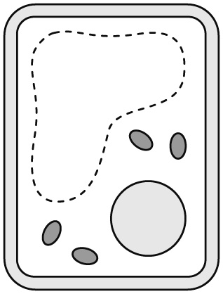
⑴ 酢酸カーミン溶液によってよく染まるつくりをぬりつぶしなさい。
⑵ 植物の細胞だけに見られるものを2つ挙げ，またそれらのはたらきを書きなさい。

部分（ ）はたらき（ ）
部分（ ）はたらき（ ）

２ 図のように，試験管Ａにはデンプンのり（溶液）とうすめただ液，試験管Ｂにはデンプンのりと水を入れ，約40℃の湯に10分間入れました。その後，それぞれの試験管内の液を二等分し，ヨウ素溶液とベネジクト溶液の反応を調べました。表は反応させた後の色をまとめたものです。次の問いに答えなさい。
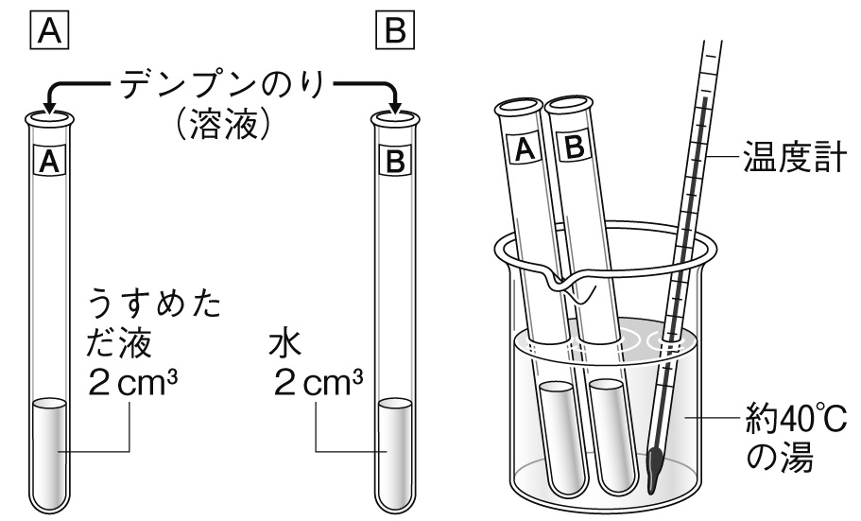
⑴ 試験管を約60℃ではなく約40℃の湯に入れるのはなぜですか。簡潔に書きなさい。
（ ）
⑵ ベネジクト溶液の反応を見るために行う操作を簡潔に書きなさい。
（ ）
⑶ 実験の結果から，だ液にはどのようなはたらきがあると考えられますか。簡潔に書きなさい。
 | 試験管Ａ | 試験管Ｂ
ヨウ素溶液 | 茶色 | 青紫色
ベネジクト溶液 | 赤褐色 | 青色

（ ）

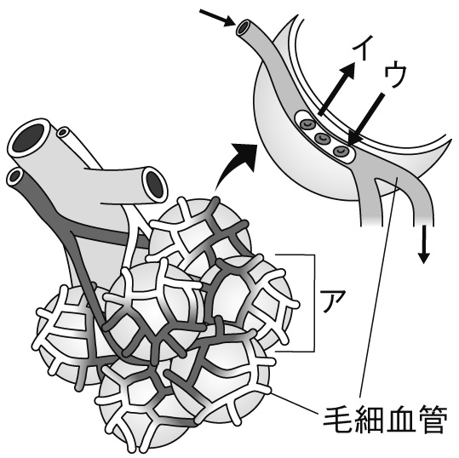
３ 図はヒトの肺のつくりの一部を表したものです。次の問いに答えなさい。
⑴ イ，ウはア（肺胞）と毛細血管との間で交換される気体を表しています。それぞれの
名称を書きなさい。
イ（ ）ウ（ ）
⑵ ア（肺胞）はたくさんありますが，このことによりどのような利点がありますか。簡潔に書きなさい。

